

INF4410 – Systèmes répartis et infonuagique

Automne 2017

TP1 : Appels de méthodes à distance

Groupe 1
Dominik Courcelles
Dan Vatnik

Soumis à : Houssem Daoud

[2017 / 10 / 03]
Question 1

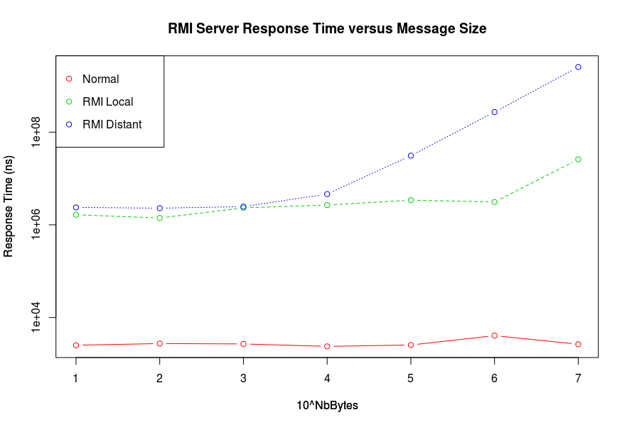
Voici le graphique des résultats obtenus pour les différentes tailles de paramètres.
On remarque que l’appel normal est plutôt constant. Comme il n’y a pas de données à envoyer sur le réseau et que ce qui est passé en paramètres est une référence sur un tableau de bytes, alors l’appel est fait immédiatement. Il n’y a pas de copie de données à faire. La durée d’exécution de la fonction est autour de 2500 nanosecondes sur l’ordinateur client.

Pour l’appel RMI local et l’appel RMI distant, on remarque que c’est beaucoup plus long que l’appel normal. On remarque également que l’appel RMI distant est toujours un peu plus long que l’appel RMI local pour 10, 100, 1000 et 10 000 octets, mais l’appel distant devient incroyablement plus long lorsqu’on dépasse 1 000 000 octets. Une explication possible serait reliée à la taille maximale d’un paquet TCP qui est de 65535 octects. C’est d’ailleurs passé cette limite, soit à partir de 100 000 octets qu’il devient beaucoup plus long d’envoyer des données, car pour pouvoir envoyer touts les octets il faut se mettre à envoyer beaucoup plus de paquets. Il faut diviser les données en paquets pour les envoyer.

Le principal avantage de Java RMI est de pouvoir effectuer un appel vers une méthode distante de façon simple. En effet, RMI implémente déjà tous les détails pour l’envoi et la réception des données. Ainsi, la méthode dont l’exécution se fait sur une autre machine est appelée comme une méthode normale. Également, le client n’est pas obligé de connaître les classes des différents objets qu’il pourrait recevoir. Les objets reçus comportent une référence à la classe et elle peut être téléchargée par le client au besoin. Le RMI Registry maintient une table indiquant à quel endroit se trouve une référence donnée pour pouvoir accomplir cette tâche. Par contre, Java RMI est limité à Java. Pour l’utiliser, le client et le serveur doivent être écrits en Java.

Java RMI est très plaisant pour pouvoir récupérer des données ou pour pouvoir lancer l’exécution de tâches qui sont gourmandes en ressources sur un serveur, mais c’est moins intéressant s’il faut exécuter des petites tâches, car il est beaucoup plus long de faire une petite tâche à distance que de le faire en local.

Question 2

Quand le serveur est lancé, la première chose qu’il fait est de créer l’interface indiquant les méthodes que les clients pourront appeler. Il s’agit de la variable stub qui est convertit en ServerInterface dans le code. Ensuite, il tente de récupérer une référence sur le RMI Registry. S’il n’existe pas de RMI Registry, une exception est lancée et attrapée, puis le serveur ne fait rien d’autre. S’il récupère une référence sur le RMI Registry, alors il envoie au RMI Registry l’information que le nom « server » devra être lié à l’interface que le serveur a créé au tout début. À ce stade, le serveur est prêt à recevoir les requêtes des clients. Par la suite, quand on part le client, celui-ci tente aussi de récupérer le RMI Registry associé avec le serveur. Autrement dit, pour communiquer avec le serveur en local, le client récupère le RMI Register à l’adresse 127.0.0.1 tandis que pour communiquer avec le serveur distant, il récupère le RMI Register à l’adresse du serveur distant. Puis, il récupère du RMI Register l’interface (stub) qui correspond au serveur. Il appelle ensuite la méthode execute du stub. Le stub s’occupe alors d’envoyer au serveur les paramètres et la méthode à appeler. Ce dernier exécute la méthode puis renvoie la réponse que le stub récupère et retourne au client.

